实验二
根据给出的数据库表结构及html静态页面，使用jsp+servlet完成超市账单管理系统的以下功能：
- 实现账单管理模块功能
点击账单管理可以查看到账单列表
注意：供应商那显示供应商名称
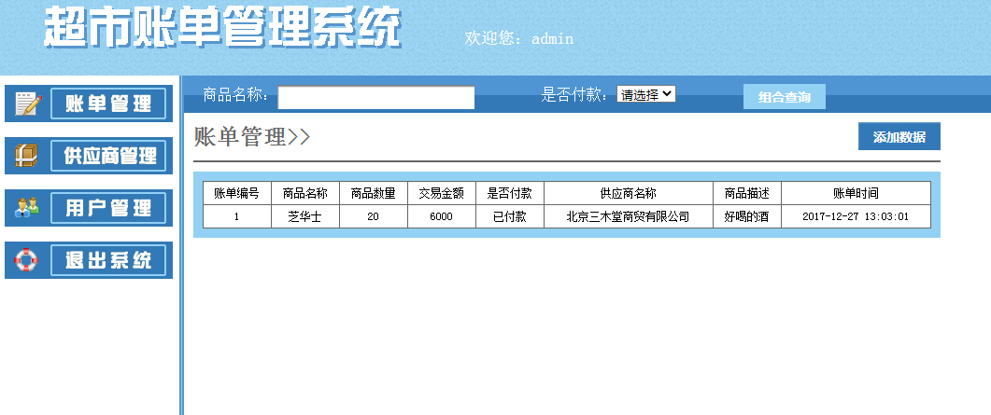
- 点击添加数据查看到添加页面，实现添加功能
注意：所属供应商的下拉列表里动态显示出供应商列表
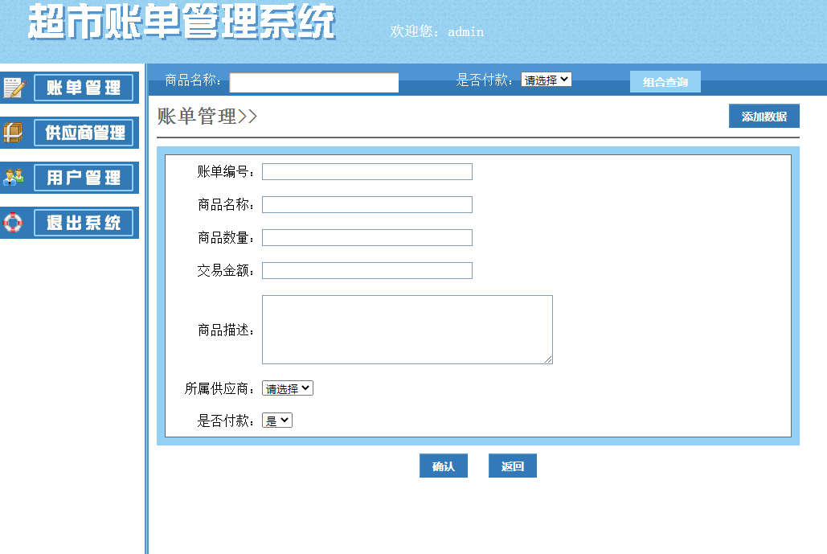

3、自己创建修改页面，实现订单修改功能

- 在修改页面中提供超链接，点击后能实现删除订单信息

5、选做功能：用户管理模块和每个模块的搜索功能

提交时间：6月13日 下午5点之前
提交物：源码+数据里sql文件+功能截图 ---一个压缩包
02-学号-名字-实验2

